江西省糖代谢等生化类检测试剂省际联盟集采产品签订购销合同操作手册

用户登录
进入“河南省医药集中采购平台”用户登陆界面进行登录，登录成功后，点击试剂交易模块进行操作。如下图：
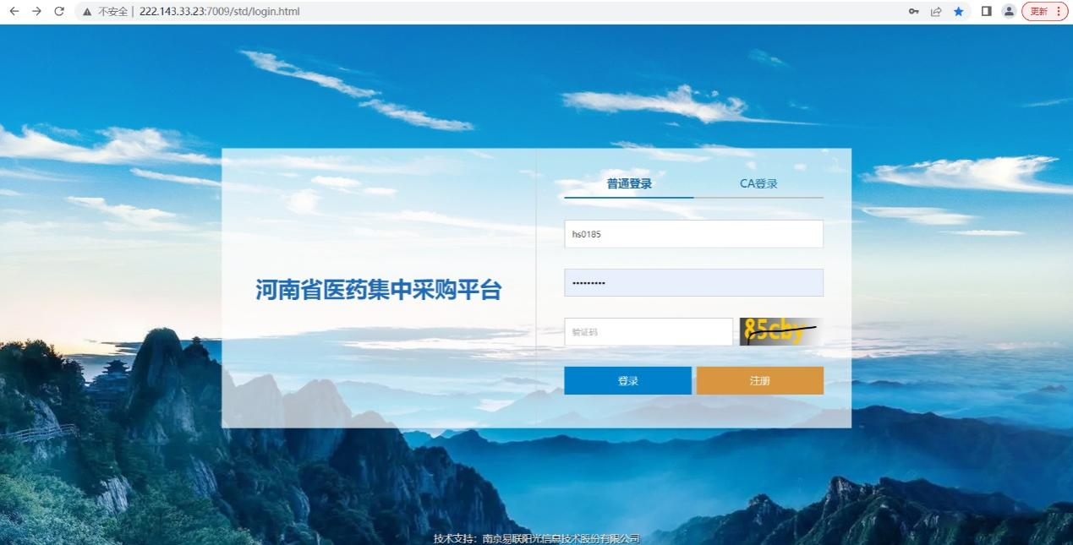
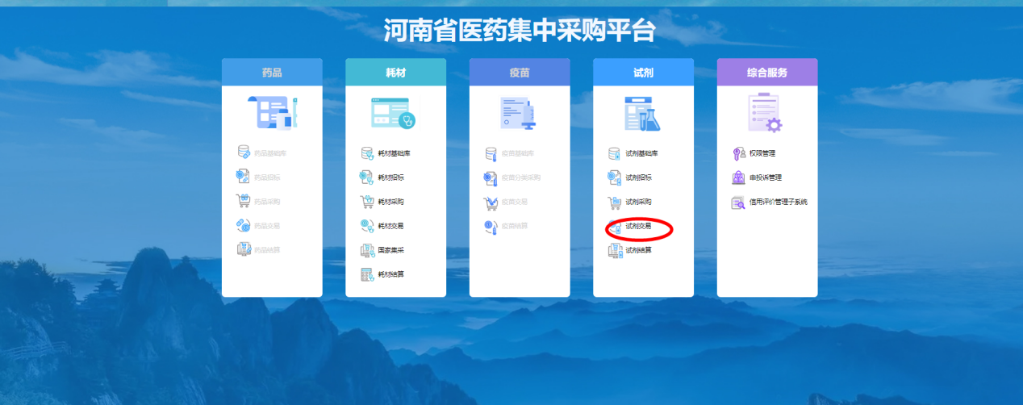

生产企业

2.1带量采购配送关系设置
点击【配送关系管理】-【带量采购配送关系管理（组套类）】模块，可以看到企业所有的中选产品，点击左边“设置”按钮，
查看当前产品的配送关系列表。
注意看产品所属的注册证、单位、价格等信息，根据实际情况进行操作！
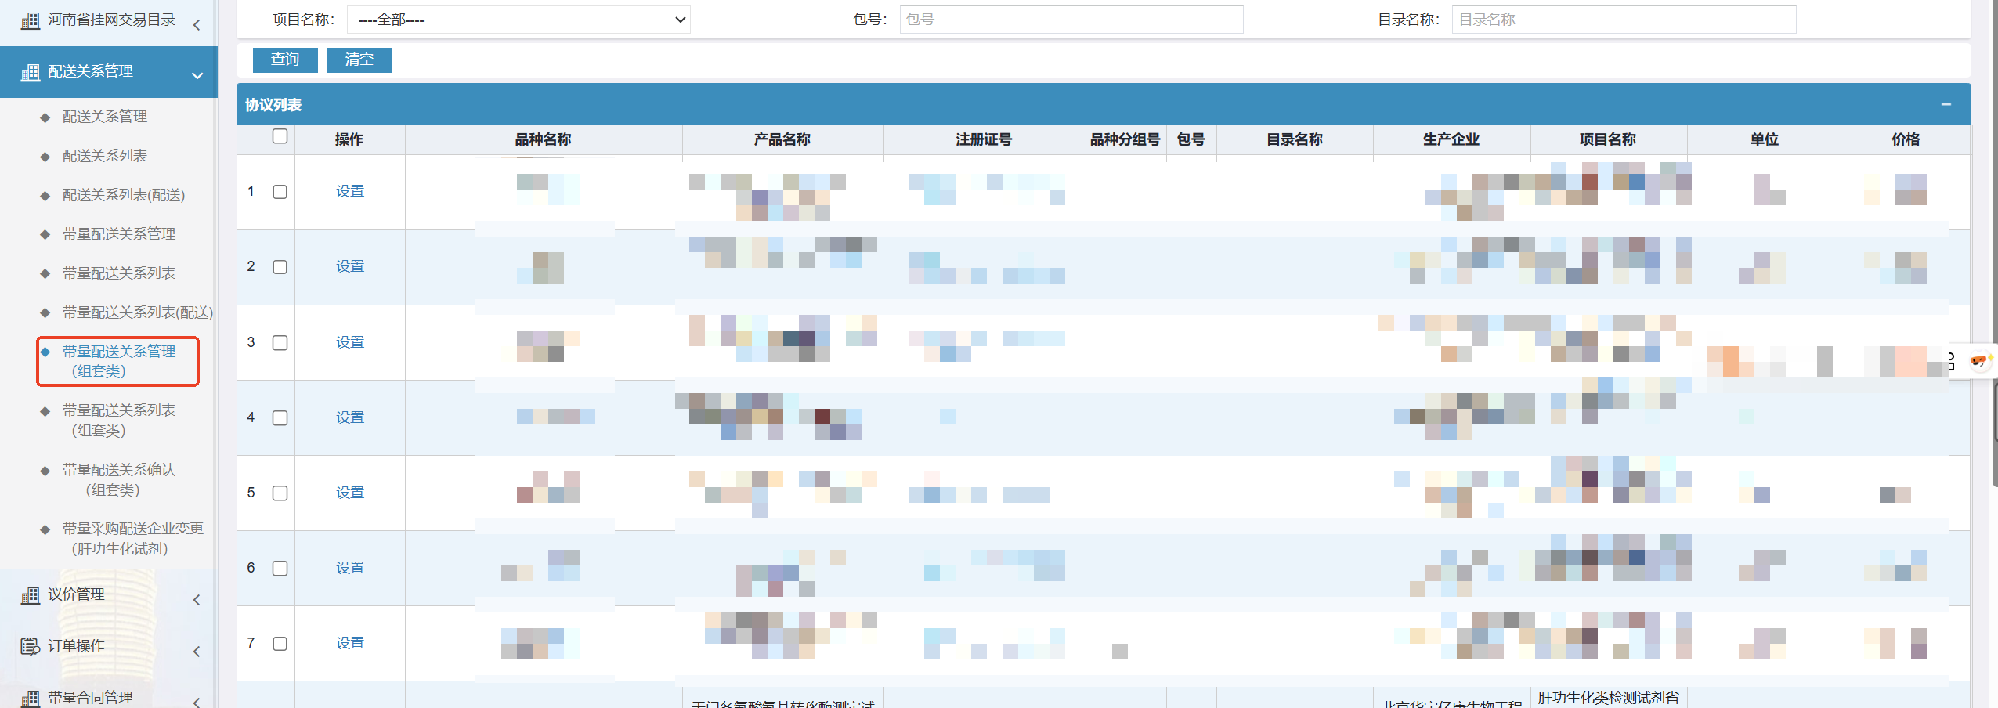

点击列表上方的“设置”按钮，进行选择配送企业和医疗机构，然后点击“确认新建配送关系” 即可。
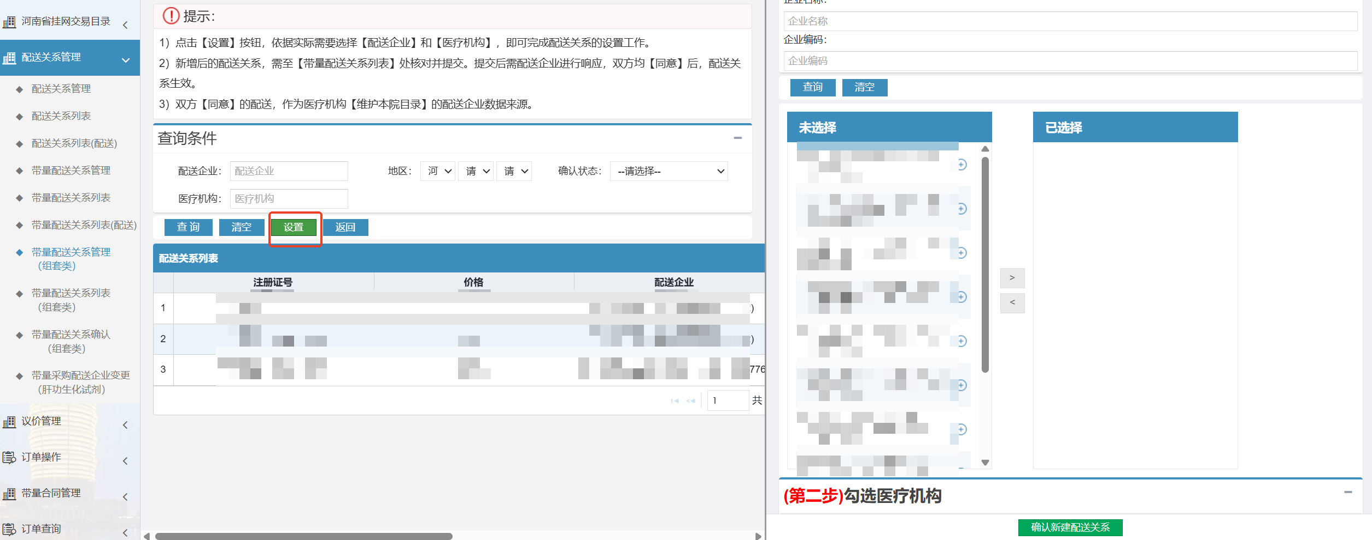
点击【配送关系管理】-【带量配送关系列表（组套类）】模块，可以看到设置的所有配送关系数据，勾选可提交的配送关系点击“提交”按钮即可，确认状态变更为“已提交待配送方确认”。
在配送关系未生效之前，生产企业可进行“删除”。
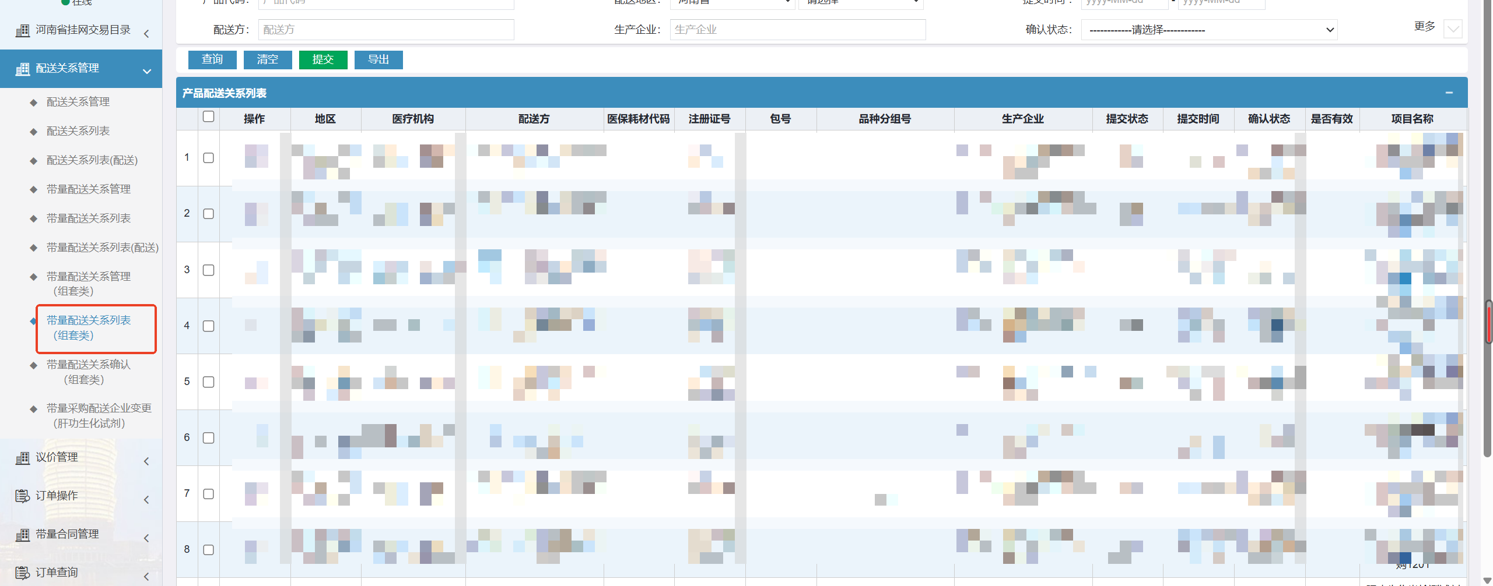

2.2带量采购申报
点击【合同管理】-【带量合同申报（组套类）】模块可以看到企业所有的中选产品，配送企业同意带量配送关系，才可点击“申报”按钮即可。
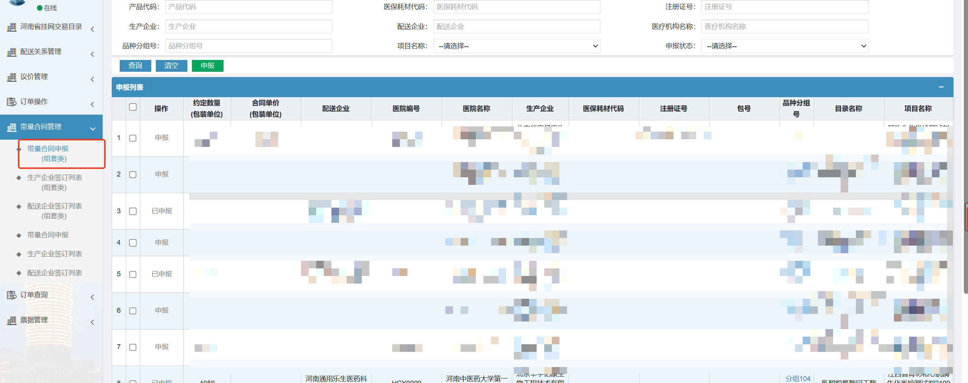

2.3带量采购合同签订
点击【合同管理】-【生产企业签订列表（组套类）】菜单可以看到企业所有已申报的合同，点击“签订并提交”按钮即可。需插入CA 可以批量选中10条合同进行CA签订。
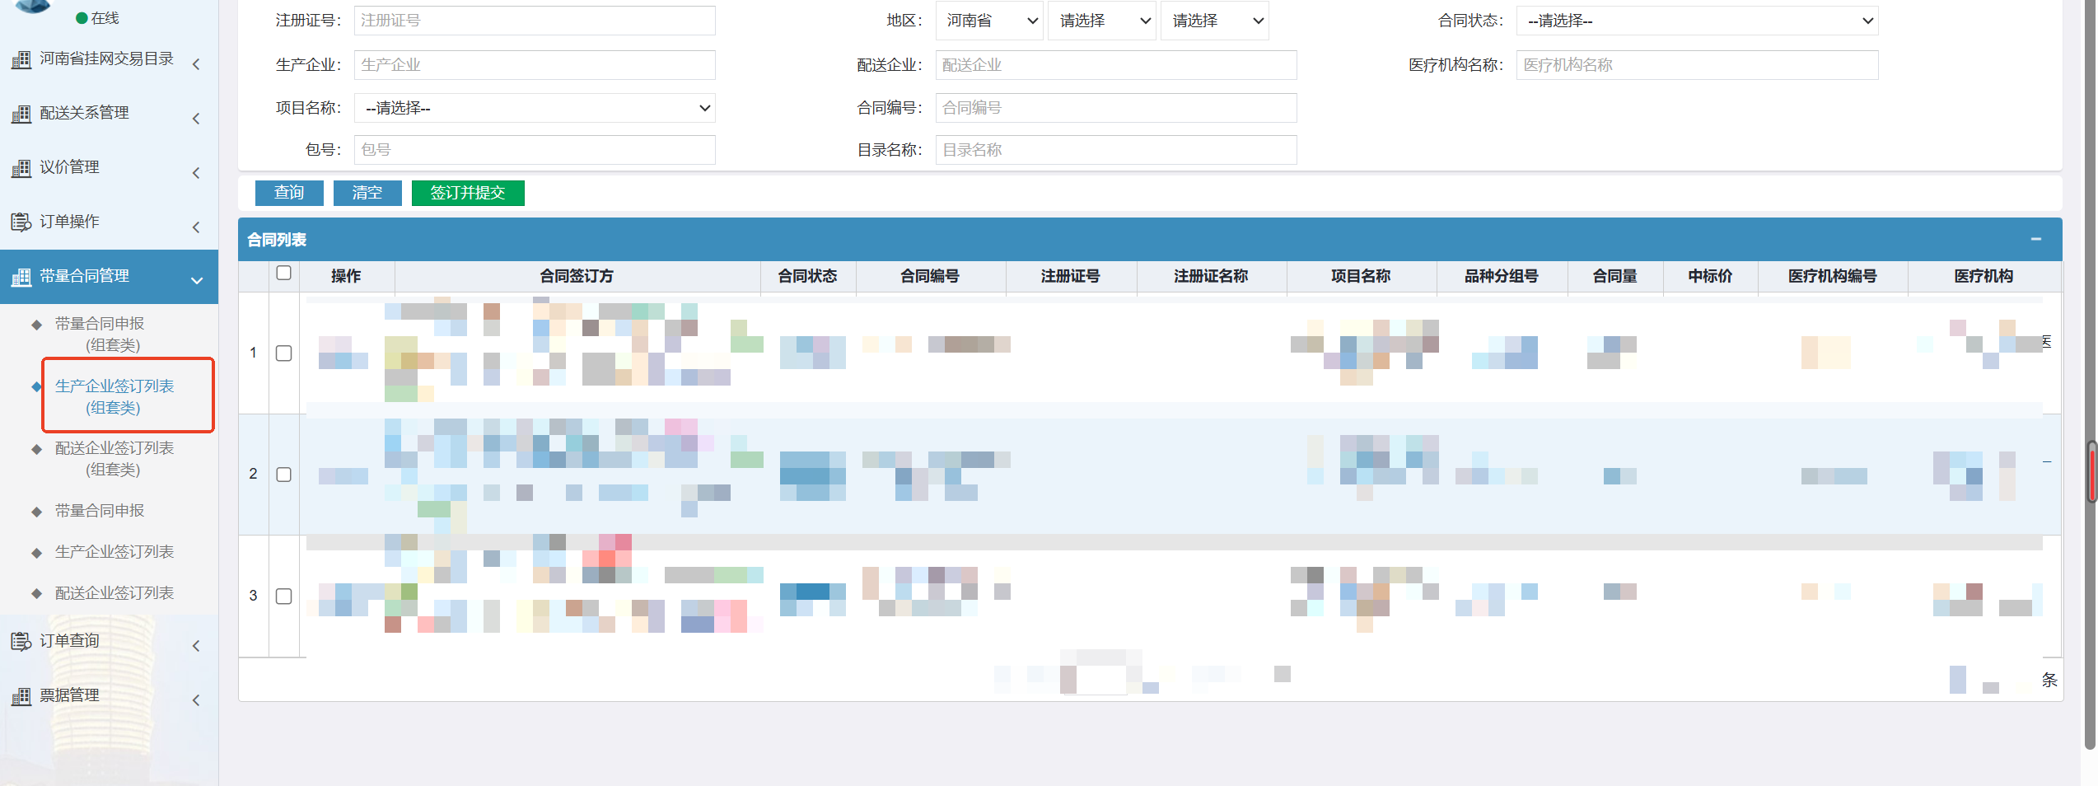

三、配送企业

3.1带量采购配送关系设置
点击【配送关系管理】-【带量配送关系确认（组套类）】菜单，可以看到本配送企业的所有配送关系列表，输入查询条件后点击“同意”按钮即可，确认状态变更为“同意”。
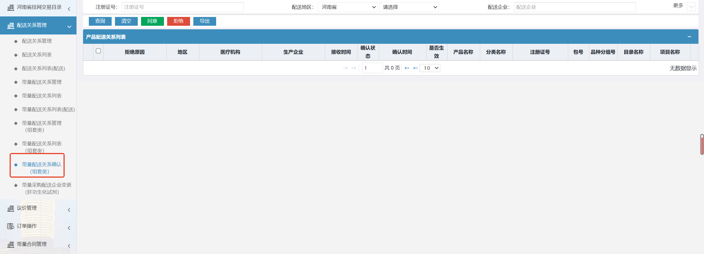

3.2带量采购合同签订
点击【合同管理】-【配送企业签订列表（组套类）】菜单可以看到所有已申报的合同，点击“签订并提交”按钮即可。
同意带量配送关系之后 等待生产企业申报合同，当前菜单才会有合同数据。
需插入CA 可以批量选中10条合同进行CA签订。
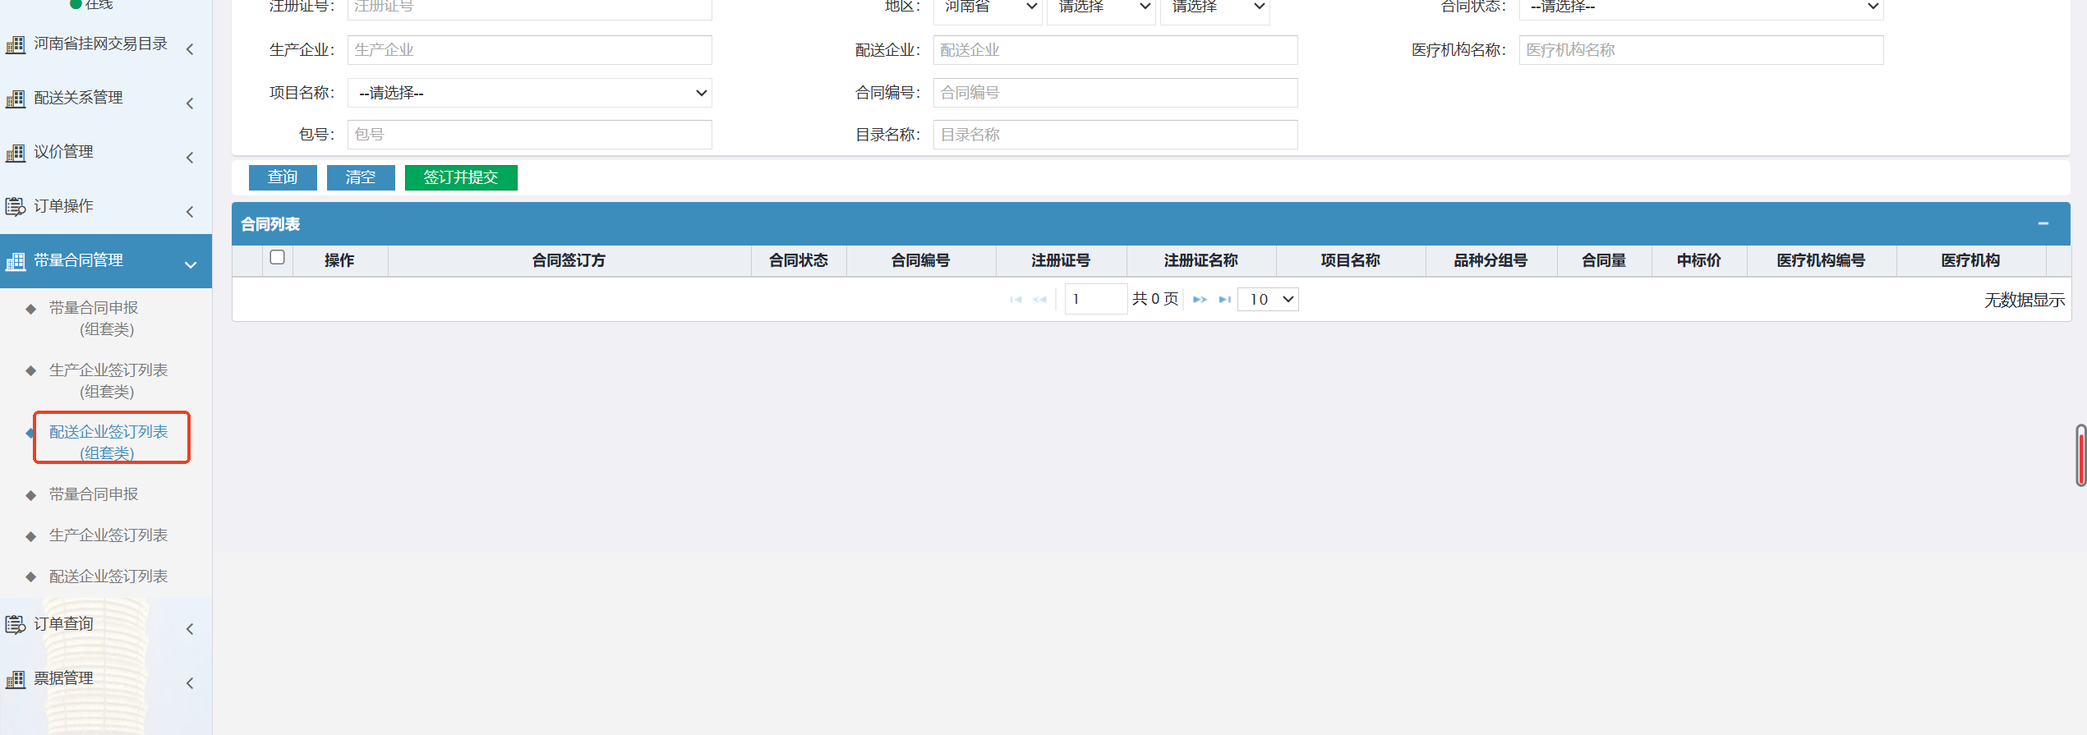

四、医疗机构

4.1带量采购合同签订
点击【合同管理】-【带量合同签订列表（组套类）】菜单可以看到所有已申报的合同，点击“签订并提交”按钮即可。
需生产企业申报合同，当前页面才有合同数据。
